Flan de courgettes au chèvre
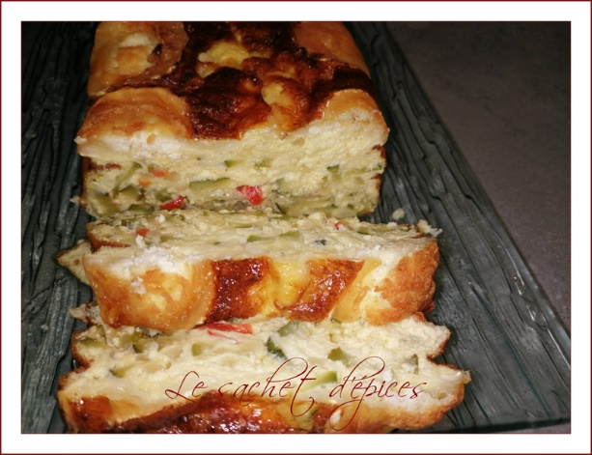
Préparation : 30 min ; Cuisson : 55 min
Ingrédients :
- 1 belle courgette (600 g pour moi) ou 3 moyennes
- 1 oignon
- 1 poivron rouge
- 40 cl de crème liquide
- 5 oeufs
- 100 g de gruyère râpé
- 1/2 voire 1 buchette de chèvre
- 2 cuillerées à soupe d'huile d'olive
- origan
- sel, poivre
Préparation :
Préchauffez le four à 200°C (thermostat 6-7).
Lavez les courgettes et le poivron. Coupez les courgettes (épluchées ou non) en rondelles ou en dés Otez le pédoncule et les graines du poivron et coupez-le en dés. Epluchez l'oignon et émincez-le. Coupez la bûche de chèvre en rondelles.
Faites revenir l'oignon et le poivron dans l'huile d'olive jusqu'à ce que l'oignon devienne translucide.
Ajoutez les courgettes, saupoudrez d'origan. Salez et poivrez.
Faites dorer sur feu vif 10 minutes : les courgettes doivent se colorer mais rester fermes.
Pendant ce temps, mélangez la crème et les oeufs, salez et poivrez. Ajoutez le gruyère râpé.
Répartissez les courgettes dans un plat allant au four, versez par dessus la préparation crème/oeufs . (La prochaine fois je verserai les courgettes dans la préparation à la crème en mélangeant bien).
﻿ Terminez en répartissant les rondelles de chèvre.
Enfournez pour 30 à 40 minutes de cuisson (40 min pour moi). Je peux enfin prendre des photos de l'intérieur du four, le flan était bien gonflé dommage qu'il ne le reste pas !!!
Ce plat peut se déguster au choix, chaud ou froid avec une mayonnaise ou autre sauce à votre convenance.

